实验四 凝胶色谱法测定聚合物的分子量及其分布

一、实验目的
1、理解和掌握GPC的分离原理。
2、了解GPC的构造原理及用途。
3、学习GPC测定聚合物分子量及分子量分布的操作方法。
二、实验原理
GPC是一种特殊的液相色谱，所用仪器实际上就是一台高效液相色谱（HPLC）仪，主要配置有输液泵、进样器、色谱柱、浓度检测器和计算机数据处理系统。与HPLC最明显的差别在于二者所用色谱柱的种类（性质）不同：HPLC根据被分离物质中各种分子与色谱柱中的填料之间的亲和力不同而得到分离，GPC的分离则是体积排除机理起主要作用。GPC色谱柱装填的是多孔性凝胶（如最常用的高度交联聚苯乙烯凝胶）或多孔微球（如多孔硅胶和多孔玻璃球），它们的孔径大小有一定的分布，并与待分离的聚合物分子尺寸可相比拟。GPC仪工作流程图如下所示：

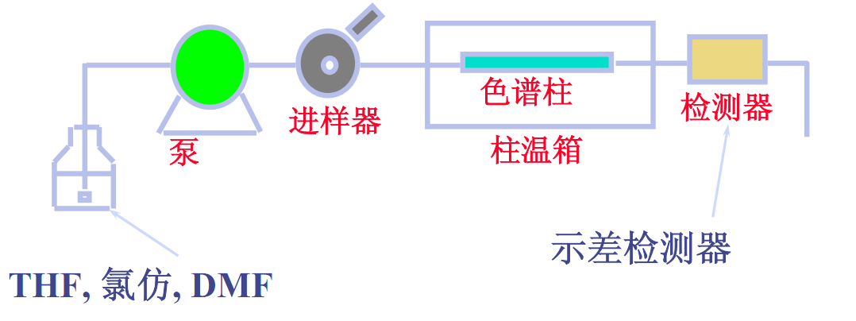
图1 凝胶色谱仪结构原理示意图
GPC分离原理：当被分析的样品通过输液泵随着淋洗溶剂（流动相）以恒定的流量进入色谱柱后，体积比凝胶孔穴尺寸大的高分子不能渗透到凝胶孔穴中而受到排斥，只能从凝胶粒间流过，最先流出色谱柱，即其淋出体积（或时间）最小；中等体积的高分子可以渗透到凝胶的一些大孔中而不能进入小孔，比体积大的高分子流出色谱柱的时候稍后、淋出体积稍大；体积比凝胶孔穴尺寸小得多的高分子能全部渗透到凝胶孔穴中，最后流出色谱柱、淋出体积最大。因此，聚合物的淋出体积与高分子的体积即分子量的大小有关，分子量越大，淋出体积越小。分离后的高分子按分子量从大到小被连续的淋洗出色谱柱并进入浓度检测器，浓度检测器不断检测淋洗液中高分子级分的浓度。

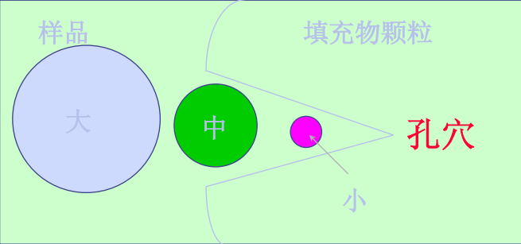
用GPC方法不但可以得到分子量分布，还可以根据GPC谱图求算平均分子量和多分散系数，特别是当今的GPC仪都配有数据处理系统，可与GPC谱图同时给出各种平均分子量和多分散系数，无须人工处理。

三、实验药品
THF（流动相）；聚合物样品（如PS）；样品瓶；注射器；流动相脱气系统；样品过滤头

四、、实验步骤
1. 操作前准备
（1）标样及样品的配制
在分析前一天称好一定重量的标样和样品，置于样品瓶中，加入流动相，室温放置12-24 小时。通常将 2 个相差大的分子量标样配在一起。一般校准曲线有 8 个不同分子量，总共 4 个标样。 使用前缓慢水平摇动样品瓶，使样品浓度均匀，且瓶壁无气泡。
（2）流动相的准备
使用色谱纯级溶剂和超纯水来配制流动相。0.45um滤膜过滤后，超声脱气。

2. 分析操作步骤
（1） 开机及平衡过程
a.打开空调，使室内温度保持在 25℃左右。
b.打开电脑及仪器（包括输液泵 LC-20AD、自动进样器 SIL-20A、检测器 RID-10A、柱温箱 CTO-20A） 。
c.运行 LCsolution。
双击电脑桌面 ，打开 LCsolution 程序，点击第一个图标。Login 窗口点击 OK，无密码。
d.点击“Instrument Parameters View”中“Normal” ，设定方法参数。
仪器参数窗口设定方法参数：
流动相流速（pump a flow） ：1ml/min
测定时间（time） ：大于溶剂峰出峰时间 2-3min
柱温（oven temperature） ：40℃（与检测器温度相同）
选中 Advanced 窗口，pump，pressure：max：8mPa（参照柱子说明书，两根柱子串
联则相加）
e. 输液泵排气：逆时针拧开 LC-20AD排液阀，按 purge 按钮，3min 后自动结束，顺时针拧紧排气阀。
f. 进样器冲洗：按自动进样器上 purge按钮，25min 后自动结束；
g.平衡 GPC 柱：待 2.1.5 结束后，按（Instrument On/Off）使仪器按照方法参数开始运转，一般 60min 左右基线可以走平。
h.示差检测器平衡：按 R flow on/off键冲洗参比池；20min 后，按 R flow on/off键停止冲洗，反复点击 3-4 次以消除池内气泡；调零，等基线平稳后检查 balance 值，如果大于 50，就进行光路平衡，如果小于50，不必进行；在仪器监视窗口查看检测器能量应处于 6000 和9000 之间， 否则在面板上调节电压使之坐落在该范围内。
i.待基线基本稳定，按 Zeros Detector A键调零。

(2)分析操作过程
a. 放入样品瓶，记录放置孔号。

b.编辑批处理表：右侧助手烂点击“Batch processing”；New；输入第一个样品进样器孔号（Vial#） ，右键 fill detail；跳出窗口中依次填入行数（由第 1行到第 6 行） 、第一个样品孔号（2）与重复次数（1 次） ；点击“OK” ； 依次输入 sample name（样品名） 、sample ID（样品编号） ； method file 列中输入方法文件 （*.lcm文件） ， 左键选定列， 右键单击， 选择 fill down向下填充；确定数据文件保存地址及名称；输入进样体积：50µl-100µl（标样浓度高则进样量少，低则进样量多；所有的标准品和代测样品应该采用相同的进样体积） ； 保存批处理文件。

c. 运行批处理表。点击 Batch start 按钮，开始进样。

(3)分析完冲洗及关机过程
a. 第二天将会再次使用：点击仪器控制栏图标，停止温控；使流动相以 0.5mL/min 流速流入填充柱，直至柱温冷却至室温；点击“intrument on/off” ；依次关闭程序、电脑和仪器。

b. 仪器长时间不用：点击仪器控制栏图标，停止温控；换上保存溶剂，以 0.5mL/min 流速流入填充柱，时间为 3-4 倍方法时间，直至柱温冷却至室温；点击“intrument on/off”；将填充柱从仪器上拆下，两端用堵头堵住，放置在包装盒中；依次关闭程序、电脑和仪器。

- 分子量计算过程
a. 校正曲线制作
b. 样品平均分子量计算：双击打开未知品数据文件——单击Method标签，将刚才保存的GPC_test方法拖到右边的色谱图窗口中，加载方法参数；单击工具栏Molecular Weight Distribution按钮。查看分子量计算结果；单击助手栏Data Report按钮查看数据文件中的报告。

五、注意事项
1、GPC标样配置：
由于凝胶色谱中浓度检测通常使用示差折光检测器，其灵敏度不太高，所以试样的浓度不能配置得太稀。但另一方面色谱柱的负荷量是有限的，浓度太大易发生“超载”现象。
一般情况下，进样浓度按分子质量大小的不同在0.05~0.5%（质量分数）范围内配置。分子质量越大，溶液浓度越低。标样配制应该严格按照标样说明书进行。通常室温静置12小时以上，然后轻轻混匀。绝对不能超声或者剧烈振荡来加速溶解。
溶液进样前应先经过过滤，以防止固体颗粒进入色谱柱内，引起柱内堵塞，损坏色谱柱。

2、GPC柱子冲洗及保存：如果在24h内再次使用色谱柱，无需特别的处理步骤。如果长时间不使用，应用保存溶剂冲洗色谱柱，拆下色谱柱，上紧堵头，放入色谱柱盒子中保存。

六、思考题
1、GPC的分离原理是什么？
2、GPC在聚合物的研究中有哪些用途？

